
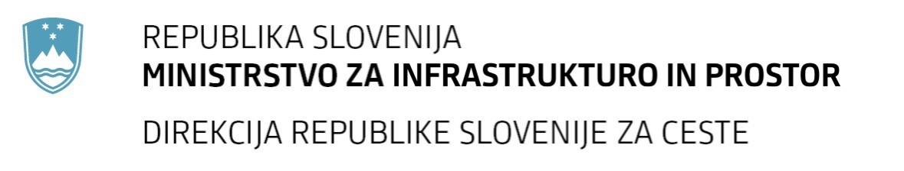
Številka: | 43001-69/2012-74 |  | oznaka naročila: | A-49/12 G
Datum: | 08.10.2012 |  | MFERAC: | 2415-12-000435/0
POJASNILA RAZPISNE DOKUMENTACIJE
za oddajo javnega naročila

Obvoznica Škofja Loka – II. in III. Etapa

Vprašanje:
Gradbena dela na cestah
Številka objave: JN9073/2012, Datum objave: 22.8.2012
Oddano: 8.10.2012, 08:52
Spoštovani,
dejstvo je, da ste objavili čistopis predračuna dne 28.9. in vse spremembe tudi vidno označili. Vendar ste po objavi čistopisa objavili še kar nekaj popravkov popisa del. Zato vas pozivamo da prestavite rok oddaje ponudbe, kajti za kvalitetno pripravo ponudbe in pregleda (kontrole)popisa del tudi mi potrebujemo določen čas.
Odgovor:

Čistopisi popisov, ki vsebujejo vse spremembe glede na pojasnila in dopolnitve oz. spremembe razpisne dokumentacije so priloženi k pojasnilu št. 54. Rok oddaje naročila se ne spremeni.

